2022届高三政治滚动练8(南通期中）
研制人：李 蓉 审核人：解晓玲
班级： 姓名： 学号： 建议用时： 30分钟

1. “Z世代”消费群体（意指在1995年至2009年出生的人）成为了新一代消费主力军，为了满足他们的需求，很多老字号纷纷开启“逆龄”模式。六神花露水联手锐澳鸡尾酒开发花露水味饮品，大白兔奶糖和美加净合作打造奶糖味润唇膏，泸州老窖与气味图书馆合作开发香水……这些老字号品牌年龄正增长，产品创新却“逆生长”。这表明
A. 产品创新提高了Z世代的消费质量 B. 产品创新为Z世代的消费创造了动力
C. Z世代的消费带动了新产业的出现和成长 D. Z世代的消费对企业产品创新起着导向作用
2. 在很多偏远村落，快递还未进村,农产品难出村，消费品难进村，乡村物流堵在了“最后一公里”，乡村振兴呼唤快递力量……日前，中国邮政集团有限公司推出快递包裹“村邮达”服务，并郑重承诺：拒绝二次收费，不向收件人收取任何额外投递费用；收件人地址在建制村的，确保投递到村。由此可见
①国有经济实现形式在实践中不断创新 ②国企是促进人民共同富裕的重要保障
③国有经济注重发展前瞻性战略性产业 ④国企承担社会责任保障村民用邮需求
A. ①② B. ①③ C. ②④ D. ③④
3. 成渝地区双城经济圈建设,坚持“川渝一盘棋”思维和一体化发展理念，优化整合区域资源，加强交通、产业、科技、环保、民生政策协同对接，做到统一谋划、一体部署、相互协作、共同实施，辐射带动周边地区发展，打造西部重要增长极、区域协作的高水平样板。上述做法旨在
A. 遵循共商共建共享原则，夯实发展的基点
B. 解决发展的不平衡问题，增强发展的整体性
C. 坚持人民立场，大力促进欠发达地区的优先发展
D. 推动协调发展，筑牢现代化经济体系的坚实基础
4. 今年以来，最低工资标准上调成为热门话题。目前，已有上海、北京、浙江、江苏等10余个省份陆续上调最低工资标准，还有多个省份表示将在年内完成标准调整工作，相关省份名单仍在不断增加。上调最低工资标准
A. 有利于扩大内需和畅通国内大循环 B. 可提高劳动报酬在再分配中的比重
C. 会让普通劳动者获得更多转移性收入 D. 能通过第三次分配促进收入分配公平
5. 2021年9月初，按照国务院常务会议部署，为加大对中小微企业纾困帮扶力度，中国人民银行新增3000亿元支小再贷款额度，支持地方法人银行向小微企业和个体工商户发放贷款，进一步加大金融纾困帮扶中小微企业的政策力度。这一政策效应的传导过程是
①促进城乡居民就业 ②政府增加财政支出 ③缓解相关企业融资难
④稳定相关企业的投资 ⑤相关企业劳动生产率提高
A. ③→④→① B. ②→③→④ C. ③→④→⑤ D. ③→⑤→①
6. 某小区物业公司将墙面上的明星广告牌换成了五位戍边英雄的照片，并附文：“祖国山河一寸不能丢，向每一位戍边英雄致敬！记住英雄的名字！祁发宝、陈红军、王焯冉、肖思远、陈祥榕！致敬！”这不仅获得了小区居民的支持，更是被众多路人和网友点赞。该物业公司此举旨在
A. 讲好中国故事，推动马克思主义时代化大众化 B. 弘扬革命文化，牢牢把握意识形态工作领导权
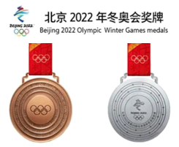
C. 传递榜样力量，更好构筑中国精神和中国力量 D. 加强理论武装，凝聚伟大民族复兴的磅礴力量
7. 北京2022年冬奥会奖牌“同心”惊艳世界！灵感来自我国古代同心圆玉璧，五环同心，同心归圆，表达了“天地合·人心同”的中华文化内涵。正面刻有冰雪纹和祥云纹。背面刻有24个圆点和运动弧线，取意古代天文图，象征浩瀚无垠的星空，人与自然的和谐，也象征运动员如群星璀璨。挂带选用红色，与我国春节文化特色契合，表达对运动员的节日祝福。这表明
A. 文化越是民族的越是世界的
B. 文化遗产是文化创新的源泉
C. 文化在交流借鉴的过程中实现创新
D. 对待传统文化应取其精华去其糟粕
8. 电视剧《功勋》取材于首批8位“共和国勋章”获得者的真实故事，以《能文能武李延年》《无名英雄于敏》《袁隆平的梦》等8个单元剧的形式将他们的人生华彩篇章与共和国命运串联起来，用“国家叙事、时代表达”的艺术手法，诠释了他们忠诚、执着、朴实的人生品格和献身祖国人民的崇高境界。该剧豆瓣评分达9.1，回看用户规模蝉联三周黄金时段电视剧第一。这表明主旋律作品的创作要
①为传统文化注入时代精神 ②高度重视传播手段的建设
③在社会实践的基础上创新 ④坚持思想性与艺术性相统一
A. ①② B. ①③ C. ②④ D. ③④
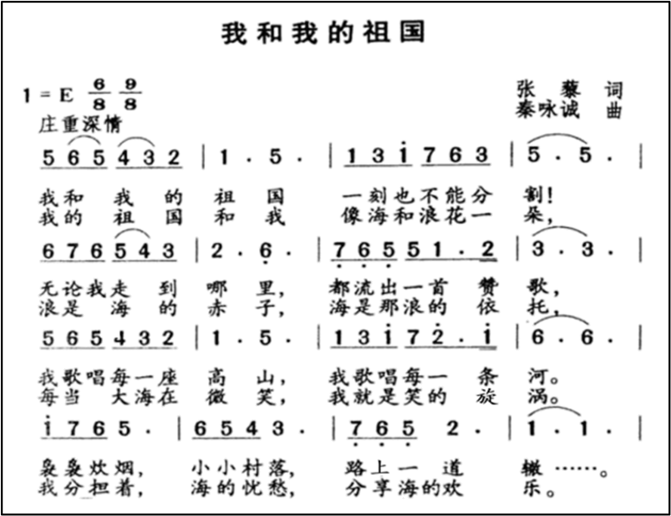
9. 图为歌曲《我和我的祖国》（节选）。
这首歌的歌词
①激荡着中华儿女对伟大祖国的无限赤爱
②洋溢着中华儿女对传统文化的强烈认同
③反映了中华儿女与伟大祖国的血肉联系
④体现了中华文化的源远流长和博大精深
A. ①② B. ①③
C. ②④ D. ③④
10. 科研人员利用超高空间分辨率铀-铅定年技术，对嫦娥五号月球样品玄武岩岩屑中50余颗富铀矿物进行分析，确定玄武岩形成年龄为20.30±0.04亿年，证实月球最“年轻”玄武岩年龄为20亿年——也就是说，月球直到20亿年前仍有岩浆活动，比以往月球样品限定的岩浆活动停止时间延长了约8亿年。此研究说明
A. 人能利用自然规律追溯过去 B. 月球按照自身规律运动变化
C. 任何真理都是具体的历史的 D. 有些真理包含着一定的谬误
11. 中科院科研团队历时5年采集上千份近海塑料垃圾，经过大量筛选发现一个附着于塑料垃圾的菌群，在塑料表面具有明显的定殖和降解能力。通过定量分析，发现有5类细菌为优势种群。结合培养技术成功获得5类细菌的纯培养菌株，其中3株具有明显降解塑料的能力。将3株细菌按一定比例进行复配，成功获得一个能稳定共存并具有显著降解PET和PE塑料垃圾的菌群。由此可见
①科学实验活动具有能动性和社会历史性 ②科研团队在实验的基础上成功创造自然物
③科学研究要遵循特殊→普遍→特殊的认识秩序 ④科学认识都是在主体和客体的相互作用中产生的
A. ①③ B. ①④ C. ②③ D. ②④
12. 古代先哲提出的“一尺之棰，日取其半，万世不竭”命题包含着物质无限可分的辩证法思想。但是，具体的分割又是可“竭”的，当分到一定的关节点时，就不能保证“棰”的物理性质。这个关节点在哪里呢？当分到30天时，成为十亿分之一（小于分子大小的级别），就不能称其为木头的物理分子，更不能称其为“棰”了。这表明
A. 木棰的运动变化是无条件的 B. 木棰质变是其量变的必然结果
C. 木棰的质变为新的量变开辟道路 D. 木棰变化是渐进性与连续性的统一
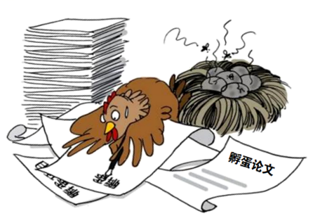
13. 下列诗句与漫画《孵蛋》蕴含哲理相同的是
A. 江碧鸟逾白，山青花欲燃
B. 黄金无足色，白璧有微瑕
C. 蝉噪林逾静，鸟鸣山更幽
D. 射人先射马，擒贼先擒王
14. 各国历史、文化、制度、发展水平不尽相同，但各国人民都追求和平、发展、公平、正义、民主、自由的全人类共同价值。世界各国要以宽广胸怀理解不同文明对价值内涵的认识，尊重不同国家人民对价值实现路径的探索，把全人类共同价值具体地、现实地体现到实现本国人民利益的实践中去。这说明
①人类共同价值反映了人类社会实践的普遍规律 ②全人类共同价值是不同文明的价值“同心圆”
③追求全人类共同价值应坚持共性和个性相统一 ④全人类共同价值是人类命运共同体的思想之魂
A. ①② B. ①④ C. ②③ D. ③④
15. 2021年11月1日，《个人信息保护法》正式实施。未经消费者同意，经营者不得向消费者推送商业信息；小区物业、经营场所不能将人脸识别作为出入的唯一验证方式；快递单据等带有个人信息的单据和资料，使用完后应及时销毁，或是涂抹掉关键信息后再丢弃……个人信息权益保护越来越有力！由此可见
A. 法律法规是对社会存在的反映 B. 法律法规对社会发展具有反作用
C. 法律法规促进社会经济的发展 D. 社会经济发展要求变革上层建筑

16. 气候变化是全人类的共同挑战。应对气候变化，事关中华民族永续发展，关乎人类前途命运。
中国高度重视应对气候变化。作为世界上最大的发展中国家，中国克服自身经济、社会等方面困难，实施一系
列应对气候变化的战略、措施和行动。特别是党的十八大以来，在习近平生态文明思想指引下，中国采取一系列有力的政策和措施，不断提高国家自主贡献力度，应对气候变化取得了积极成效。
自“十二五”开始，中国将单位国内生产总值（GDP）二氧化碳排放（碳排放强度）下降幅度作为约束性指标纳入国民经济和社会发展规划纲要。
中国大力发展绿色低碳产业，以绿色低碳技术创新和应用为重点，引导绿色消费，积极培育绿色市场，建立健全绿色低碳循环发展经济体系。

2011年10月启动碳排放权交易地方试点工作。截至2021年9月30日，7个试点碳市场累计配额成交量4.95亿吨二氧化碳当量，成交额约119.78亿元。

综合运用政治和经济知识，结合材料说明我国是如何取得应对气候变化积极成效的。（12分）

（★选做题）17. 黄河是中华民族的母亲河，黄河流域是中华文明的核心发祥地。作为中华民族的母亲河，黄河孕育了坚实
丰厚的黄河文化和中华民族的民族品格，是中华民族的根和魂。华夏子孙的血管里，都奔流着一条黄河。中华儿女在拼搏奋斗中，为黄河精神注入新的内涵。习近平强调，要推进黄河文化遗产的系统保护，深入挖掘黄河文化蕴含的时代价值，讲好“黄河故事”，延续历史文脉。图4为反映黄河文化变迁的部分美术作品。
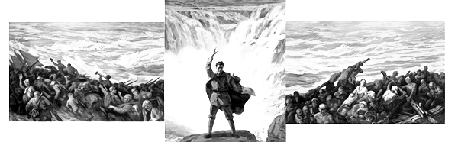
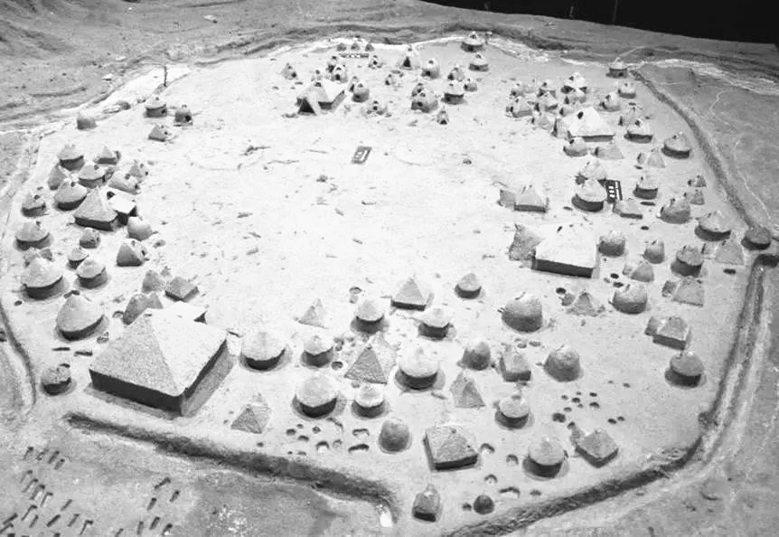
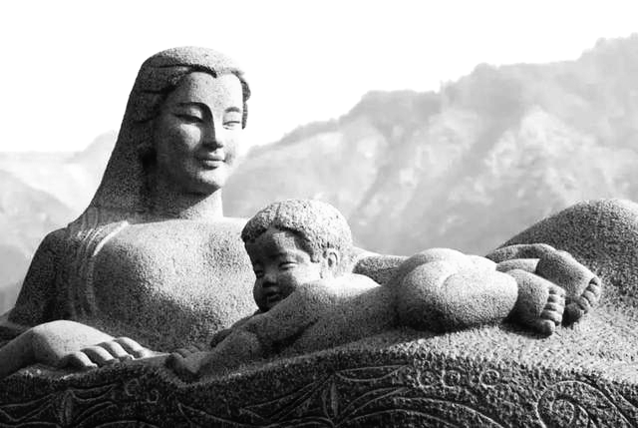
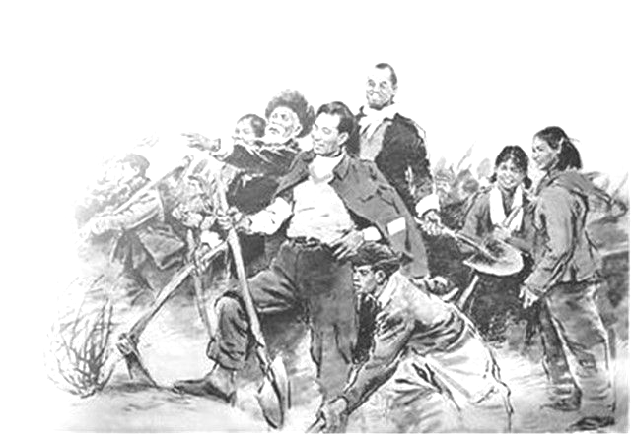
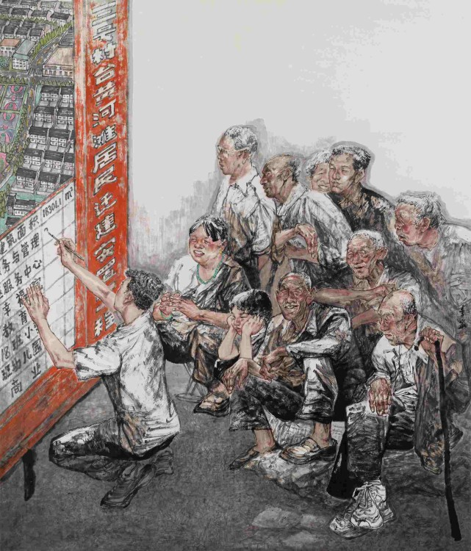
黄河大合唱——流亡·奋起·抗争
黄河流域仰韶文化遗址
黄河母亲 黄河岸边——兰考治沙 黄河滩居民迁建安置

图4

某地准备召开黄河文化继承和发展研讨会，请你以“黄河文化的时代价值”为主题撰写一份参会的发言稿。（12分）
要求：①运用《文化生活》知识。
②紧扣主题，理由充分，逻辑清晰，结构合理。
③学科术语使用规范，字数在250字左右。

